QR CODE 2
สำหรับภาพวาดหัวเตียงห้องพัก จำนวน 211 ชิ้น
Facebook : Mor Thiwawat Pattaragulwanit
https://www.facebook.com/mor.thiwawat?mibextid=JRoKGi

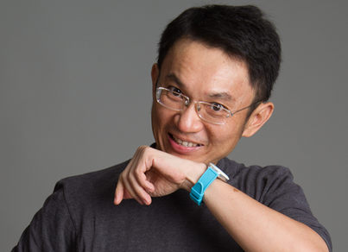

ประวัติ
ทิววัฒน์ ภัทรกุลวณิชย์ เจ้าของนามปากกา หมอ นักวาดการ์ตูนไทย ซึ่งได้รับการยกย่องให้เป็น "นักเขียนการ์ตูนการเมืองที่โดดเด่นในปัจจุบัน" คนหนึ่งของประเทศไทย เขาทำงานให้กับหนังสือพิมพ์สยามโพสต์ หนังสือพิมพ์สยามรัฐสัปดาห์วิจารณ์ เป็นต้น และเป็นทีมงานเขียนภาพประกอบในพระราชนิพนธ์เรื่อง ทองแดง ฉบับการ์ตูน หมอเป็นนักเขียนการ์ตูนอารมณ์ดี ซึ่งจะเห็นได้จากผลงานทั้งหมดของเขา หมอยึดมั่นในการใช้ อารยะ ขบขัน แก้ไขทุกปัญหาที่เกิดขึ้น หมอไม่เคยหยุดตั้งคำถามกับตัวเองและสิ่งที่เขาพบเห็นรอบๆตัว ผลงานของหมอได้รับการยอมรับจากนานาชาติ หมอเคยได้รับรางวัล The Aydin Dogan Foundation's Cartoon Competition Award 2007 ประเภท "Success Award"

History
Tiwwat Pattarakulvanich or Tiwat Patarakulwanij, known under the pen name Mor, is a Thai cartoonist. He is considered as one of "today's prominent political cartoonists" in Thailand. He works mainly for the newspapers Bangkokbiznews and Bangkok Post and was a team writing illustrations for the cartoon version of His Majesty's work "The Story of Thongdaeng". His work has been distributed internationally. He was awarded an Aydin Dogan Foundation's Cartoon Competition Award 2007.

故事
Tiwwat Pattarakulvanich 或 Tiwat Patarakulwanij，笔名 Mor，是一位泰国漫画家。他被认为是泰国“当今杰出的政治漫画家”之一。他主要为《Bangkokbiznews》和《Bangkok Post》等报社工作，并曾为国王陛下的作品《Thongdaeng 的故事》的卡通版绘制插图。他的作品已在国际上发行。 2007 年，他荣获艾丁·多安基金会卡通竞赛奖。

История
Тивват Паттаракульванич или Тиват Патаракулванидж, известный под псевдонимом Мор, — тайский художник-карикатурист. Его считают одним из сегодняшних выдающихся политических карикатуристов в Таиланде. В основном он работает в газетах Bangkokbiznews и Bangkok Post, а также работал в команде над иллюстрациями к карикатурной версии произведения Его Величества "The Story of Thongdaeng". Его работы распространялись по всему миру. В 2007 году он был награжден премией конкурса мультфильмов Фонда Айдына Догана.

ตัวอย่างผลงาน / Examples of works / 作品范例 / Примеры работ

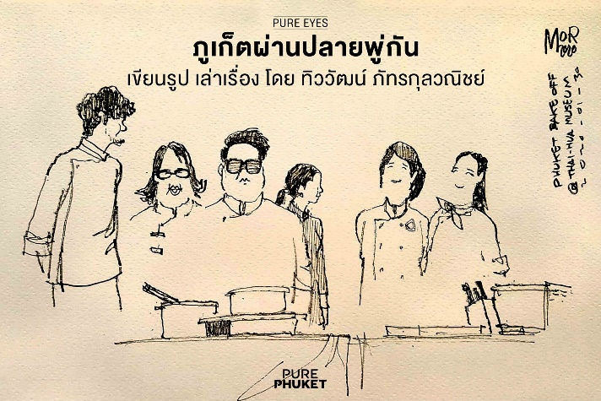
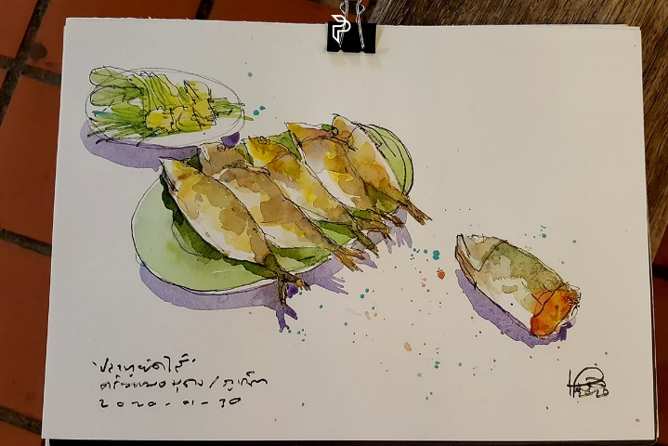
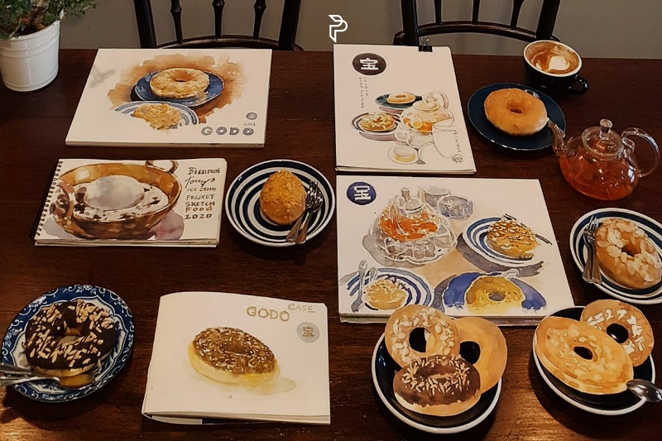
- ภูเก็ตผ่านปลายพู่กัน / Phuket through the tip of the brush / 画笔尖上的普吉岛 / Пхукет на кончике кисти

- เก็บไว้ด้วยปลายพู่กัน / Keep it with the tip of the paintbrush / 用画笔的尖端保留它 / Держите его кончиком кисти
